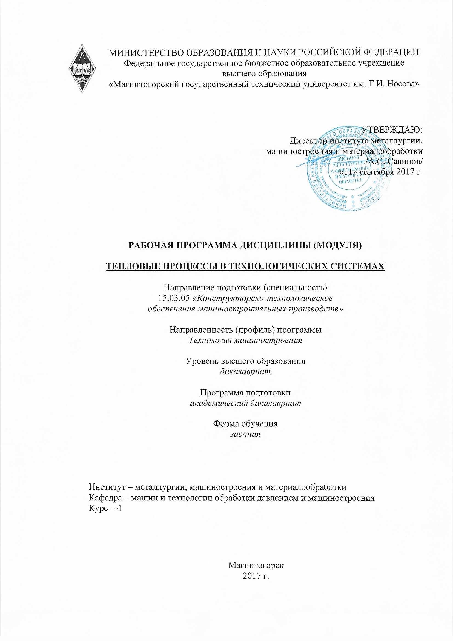
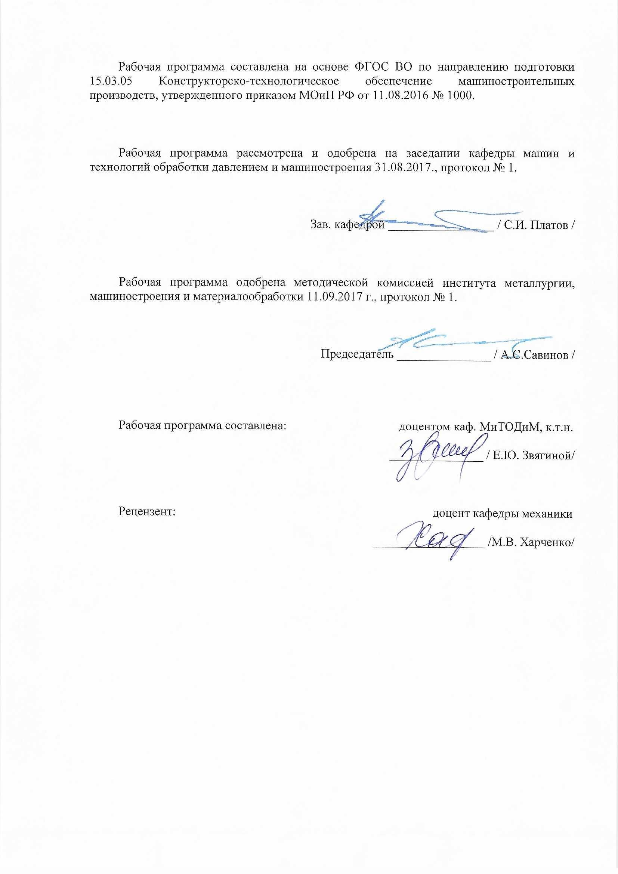
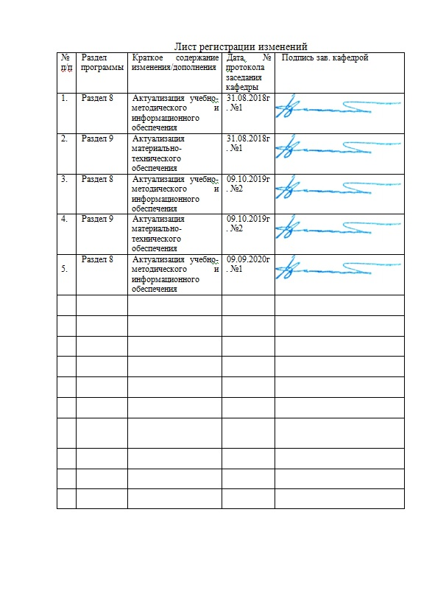

1 Цели освоения дисциплины
Целями освоения дисциплины «Тепловые процессы в технологических системах» является научить студентов управлять тепловыми процессами при обработке деталей, а при конструировании машин и инструментов обеспечивать оптимальные параметры теплообмена этих компонентов с другими компонентами технологических систем.

2 Место дисциплины в структуре образовательной программы подготовки бакалавра
Дисциплина «Тепловые процессы в технологических системах» входит в вариативную часть блока 1 образовательной программы.

Для изучения дисциплины необходимы знания (умения, владения), сформированные в результате изучения

Б1.Б.9 Математики;

Б1.Б.10 Физики;

Б1.Б.13 Информатики

Б1.В.20 Технологические процессы в машиностроении.
Знания (умения, владения), полученные при изучении данной дисциплины будут необходимы для изучения таких дисциплин, как:
Б1.В.12 Основы диагностики технологических систем;
Б1.В.06 Технология машиностроения.

3 Компетенции обучающегося, формируемые в результате освоения дисциплины (модуля) и планируемые результаты обучения
В результате освоения дисциплины (модуля) «Тепловые процессы в технологических системах» обучающийся должен обладать следующими компетенциями:

Структурный  элемент  компетенции | Планируемые результаты обучения
ПК-10 - способность к пополнению знаний за счет научно-технической информации отечественного и зарубежного опыта по направлению исследования в области разработки, эксплуатации, автоматизации и реорганизации машиностроительных производств.
знать | общие основы теории тепловых процессов при обработке материалов
уметь | выполнять эксперименты и тепловые расчеты, относящиеся к технологическим системам
владеть | выбора метода обработки деталей и использование СОС для обеспечения оптимальных температур в зоне обработки

4 Структура и содержание дисциплины (модуля)
Общая трудоемкость дисциплины составляет 4 зачетные единицы 144 акад. часа, в том числе:
– контактная работа – 6,4 акад. часа:
– аудиторная – 6 акад. часов;
– внеаудиторная – 0,4 акад. часа;
– самостоятельная работа – 134 акад. часа;
– подготовка к зачету – 3,9 акад. часа

Раздел/ тема  дисциплины | Курс | Аудиторная  контактная работа  (в акад. часах) |  |  | Самостоятельная работа (в акад. часах) | Вид самостоятельной  работы | Форма текущего контроля успеваемости и  промежуточной аттестации | Код и структурный  элемент  компетенции
Раздел/ тема  дисциплины | Курс | лекции | лаборат.  занятия | практич. занятия
1. Технологическая система, и основные виды теблообмена в ней. | 4 | 0,5 |  |  | 17 | Самостоятельное изучение учебной и научно литературы.  Подготовка к семинарскому, практическому, лабораторно-практическому занятию | Устный опрос | ПК-10 (зув),
2. Виды энергии, подводимые к технологическим системам (механическая, тепловая, энергия лазера и т.д.), их комбинирование. Внешние и внутренние источники теплоты в технологических системах, примеры. | 4 |  | 1 |  | 17 | Подготовка к семинарскому, практическому, лабораторно-практическому занятию | Лабораторная работа | ПК-10 (зув),
3. Температурное поле в твердом теле. Примеры температурных полей в режущих инструментах и деталях станков, практическое значение их анализа и описания. . Изотермические поверхности. Температурный градиент. Закон Фурье. Коэффициент теплопроводности. Дифференциальное уравнение теплопроводности для однородных изотропных тел. Коэффициент температуропроводности. | 4 | 0,5 |  |  | 16 | Самостоятельное изучение учебной и научно литературы.  Подготовка к семинарскому, практическому, лабораторно-практическому занятию | Устный опрос | ПК-10 (зув),
4. Классификация источников и стоков теплоты, функционирующих в технологических системах. Форма источников и их расположение по отношению к телам, участвующим в теплообмене. Закон распределения интенсивности тепловых потоков. Скорость перемещения источников теплоты. Быстродвижущиеся источники. Время функционирования источников. | 4 |  | 1 |  | 16 | Подготовка к семинарскому, практическому, лабораторно-практическому занятию | Лабораторная работа | ПК-10 (зув),
5. Методы описания процессов теплопроводности в твердых телах, участвующих в технологических системах. Метод источников тепла. Преимущества метода источников при анализе тепловых процессов в технологических системах. | 4 | 0,5 |  |  | 17 | Самостоятельное изучение учебной и научно литературы.  Подготовка к семинарскому, практическому, лабораторно-практическому занятию | Устный опрос | ПК-10 (зув),
6. Основные положения учения о конвективном теплообмене. Коэффициент теплоотдачи. Влияние различных параметров процесса на значение коэффициента теплоотдачи.  Теплообмен излучением. Общие понятия и определения. Классификация лучистого теплообмена в технологических системах. | 4 |  | 1 |  | 17 | Подготовка к семинарскому, практическому, лабораторно-практическому занятию | Лабораторная работа | ПК-10 (зув),
7. Классификация методов в зависимости от цели измерения и мест измерения. Естественные термопары, применение и тарирование. Полуискусственные и искусственные термопары.  Бесконтактные способы измерения температур. Измерения, основанные на регистрации инфракрасного излучения. Фотоэлектрические методы измерения. | 4 | 0,5 |  |  | 17 | Самостоятельное изучение учебной и научно литературы.  Подготовка к семинарскому, практическому, лабораторно-практическому занятию | Устный опрос | ПК-10 (зув),
8. Теплообмен при финишных методах обработки. Особенности теплообмена при шлифовании материалов. Локальная и средняя температуры на поверхностях контакта. Связь контактных температур со структурными изменениями и остаточными ' напряжениями в поверхностном слое изделия. Тепловые потоки и температуры при поверхностной пластической обработке материалов. Теплообразование в системах, узлах и механизмах станков. Источники теплообразования. Влияние тепловых процессов на температурные деформации деталей станка, заготовки, инструмента. Общие рекомендаций при оптимизации режима обработки. | 4 |  | 1 |  | 17 | Подготовка к семинарскому, практическому, лабораторно-практическому занятию | Контрольная  работа | ПК-10 (зув),
Итого по курсу | 4 | 2 | 4 |  | 134 |  | Промежуточный контроль - зачет
Итого по дисциплине | 4 | 2 | 4 |  | 134 |  | Итоговый контроль - зачет

5 Образовательные и информационные технологии
В ходе реализации видов учебной работы в качестве образовательных технологий в преподавании данной дисциплины используются:
1. Традиционные образовательные технологии
- обзорные лекции для ознакомления с основными научными положениями обработки деталей высококонцентрированными потоками энергии;
- информационные - для ознакомления с различными видами обработки деталей по темам дисциплины;
- проблемная - для развития навыков по постановке и решению задач по данной дисциплине.
5. Интерактивные технологии
- вариативный опрос;
- дискуссии;
- устный опрос;
- совместная работа в малых группа (подгруппах).

6 Учебно-методическое обеспечение самостоятельной работы обучающихся
По дисциплине «Тепловые процессы в технологических системах» предусмотрено выполнение аудиторных самостоятельных работ обучающихся.
Аудиторная самостоятельная работа студентов предполагает решение контрольных задач на лабораторных занятиях.

Примерные контрольные работы:

1. Перечислите законы распределения температур на контактных поверхностях инструмента?
2. Назовите факторы, влияющие на температуру резания.

Перечень теоретических вопросов к зачету:
- Виды энергии, подводимые к технологическим системам, их комбинирование.
- Внешние и внутренние источники теплоты в технологических системах, примеры.
- Температурное поле в твердом теле.
- Примеры температурных полей в режущих инструментах и деталях станков, практическое значение их анализа и описания.
- Температурный градиент.
- Закон Фурье.
- Коэффициент теплопроводности.
- Дифференциальное уравнение теплопроводности для однородных изотропных тел.
- Коэффициент температуропроводности.
- Необходимость схематизации источников (стоков) теплоты, формы и свойств твердых тел, формулирования граничных и начальных условий.
- Классификация источников и стоков теплоты, функционирующих в технологических системах. Форма источников и их расположение по отношению к телам, участвующим в теплообмене.
- Закон распределения интенсивности тепловых потоков. Скорость перемещения источников (стоков) теплоты.
- Быстродвижущиеся источники.
- Время функционирования источников.
- Методы описания процессов теплопроводности в твердых телах, участвующих в технологических системах.
- Преимущества метода источников при анализе тепловых процессов в технологических системах.
- Основные положения учения о конвективном теплообмене.
- Коэффициент теплоотдачи.
- Влияние различных параметров процесса на значение коэффициента теплоотдачи.
- Классификация методов в зависимости от цели измерения и мест измерения.
- Естественные термопары, применение и тарирование.
- Полуискусственные и искусственные термопары.
- Бесконтактные способы измерения температур.
- Измерения, основанные на регистрации инфракрасного излучения.
- Фотоэлектрические методы измерения.
- Теплообмен при резании материалов.
- Источники теплообразования и их интенсивность.
- Законы распределения температур на контактных поверхностях инструмента.
- Температура резания.
- Резание с подогревом обрабатываемого материала. Лазерная и электроннолучевая размерные обработки материалов.
- Пути управления тепловыми явлениями при резании с целью повышения эффективности процесса обработки и стойкости инструмента.
- Основные правила рационального использования СОЖ.
- Теплообмен при финишных методах обработки.
- Особенности теплообмена при шлифовании материалов.
- Локальная и средняя температуры на поверхностях контакта.
- Связь контактных температур со структурными изменениями и остаточными ' напряжениями в поверхностном слое изделия.
- Тепловые потоки и температуры при поверхностной пластической обработке материалов.
- Теплообразование в системах, узлах и механизмах станков. Источники теплообразования.
- Влияние тепловых процессов на температурные деформации деталей станка, заготовки, инструмента.
- Общие рекомендаций при оптимизации режима обработки.

Вопросы для КР №1:
- Виды энергии, подводимые к технологическим системам, их комбинирование.
- Внешние и внутренние источники теплоты в технологических системах, примеры.
- Температурное поле в твердом теле.
- Примеры температурных полей в режущих инструментах и деталях станков, практическое значение их анализа и описания.
- Температурный градиент.
- Закон Фурье.
- Коэффициент теплопроводности.
- Дифференциальное уравнение теплопроводности для однородных изотропных тел.
- Коэффициент температуропроводности.
- Необходимость схематизации источников (стоков) теплоты, формы и свойств твердых тел, формулирования граничных и начальных условий.
- Классификация источников и стоков теплоты, функционирующих в технологических системах. Форма источников и их расположение по отношению к телам, участвующим в теплообмене.
- Закон распределения интенсивности тепловых потоков. Скорость перемещения источников (стоков) теплоты.
- Быстродвижущиеся источники.
- Время функционирования источников.
- Методы описания процессов теплопроводности в твердых телах, участвующих в технологических системах.
- Преимущества метода источников при анализе тепловых процессов в технологических системах.
- Основные положения учения о конвективном теплообмене.
- Коэффициент теплоотдачи.
- Влияние различных параметров процесса на значение коэффициента теплоотдачи.
- Классификация методов в зависимости от цели измерения и мест измерения.

Вопросы для КР №2:
- Естественные термопары, применение и тарирование.
- Полуискусственные и искусственные термопары.
- Бесконтактные способы измерения температур.
- Измерения, основанные на регистрации инфракрасного излучения.
- Фотоэлектрические методы измерения.
- Теплообмен при резании материалов.
- Источники теплообразования и их интенсивность.
- Законы распределения температур на контактных поверхностях инструмента.
- Температура резания.
- Резание с подогревом обрабатываемого материала. Лазерная и электроннолучевая размерные обработки материалов.
- Пути управления тепловыми явлениями при резании с целью повышения эффективности процесса обработки и стойкости инструмента.
- Основные правила рационального использования СОЖ.
- Теплообмен при финишных методах обработки.
- Особенности теплообмена при шлифовании материалов.
- Локальная и средняя температуры на поверхностях контакта.
- Связь контактных температур со структурными изменениями и остаточными ' напряжениями в поверхностном слое изделия.
- Тепловые потоки и температуры при поверхностной пластической обработке материалов.
- Теплообразование в системах, узлах и механизмах станков. Источники теплообразования.
- Влияние тепловых процессов на температурные деформации деталей станка, заготовки, инструмента.
- Общие рекомендаций при оптимизации режима обработки.

7 Оценочные средства для проведения промежуточной аттестации

а) Планируемые результаты обучения и оценочные средства для проведения промежуточной аттестации:
Структурный элемент  компетенции | Планируемые результаты обучения | Оценочные средства
ПК-10 - способность к пополнению знаний за счет научно-технической информации отечественного и зарубежного опыта по направлению исследования в области разработки, эксплуатации, автоматизации и реорганизации машиностроительных производств.
Знать | общие основы теории тепловых процессов при обработке материалов | Перечень теоретических вопросов к зачету:  - Виды энергии, подводимые к технологическим системам, их комбинирование.  - Внешние и внутренние источники теплоты в технологических системах, примеры.  - Температурное поле в твердом теле.  - Примеры температурных полей в режущих инструментах и деталях станков, практическое значение их анализа и описания.  - Температурный градиент.  - Закон Фурье.  - Коэффициент теплопроводности.  - Дифференциальное уравнение теплопроводности для однородных изотропных тел.  - Коэффициент температуропроводности.  - Необходимость схематизации источников (стоков) теплоты, формы и свойств твердых тел, формулирования граничных и начальных условий.  - Классификация источников и стоков теплоты, функционирующих в технологических системах. Форма источников и их расположение по отношению к телам, участвующим в теплообмене.  - Закон распределения интенсивности тепловых потоков. Скорость перемещения источников (стоков) теплоты.  - Быстродвижущиеся источники.  - Время функционирования источников.  - Методы описания процессов теплопроводности в твердых телах, участвующих в технологических системах.  - Преимущества метода источников при анализе тепловых процессов в технологических системах.  - Основные положения учения о конвективном теплообмене.  - Коэффициент теплоотдачи.  - Влияние различных параметров процесса на значение коэффициента теплоотдачи.  - Классификация методов в зависимости от цели измерения и мест измерения.  - Естественные термопары, применение и тарирование.  - Полуискусственные и искусственные термопары.  - Бесконтактные способы измерения температур.  - Измерения, основанные на регистрации инфракрасного излучения.  - Фотоэлектрические методы измерения.  - Теплообмен при резании материалов.  - Источники теплообразования и их интенсивность.  - Законы распределения температур на контактных поверхностях инструмента.  - Температура резания.  - Резание с подогревом обрабатываемого материала. Лазерная и электроннолучевая размерные обработки материалов.  - Пути управления тепловыми явлениями при резании с целью повышения эффективности процесса обработки и стойкости инструмента.  - Основные правила рационального использования СОЖ.  - Теплообмен при финишных методах обработки.  - Особенности теплообмена при шлифовании материалов.  - Локальная и средняя температуры на поверхностях контакта.  - Связь контактных температур со структурными изменениями и остаточными ' напряжениями в поверхностном слое изделия.  - Тепловые потоки и температуры при поверхностной пластической обработке материалов.  - Теплообразование в системах, узлах и механизмах станков. Источники теплообразования.  - Влияние тепловых процессов на температурные деформации деталей станка, заготовки, инструмента.  - Общие рекомендаций при оптимизации режима обработки.
Уметь | выполнять эксперименты и тепловые расчеты, относящиеся к технологическим системам | Вопросы для КР №1  Определите:  - Виды энергии, подводимые к технологическим системам, их комбинирование.  - Внешние и внутренние источники теплоты в технологических системах, примеры.  - Влияние тепловых процессов на температурные деформации деталей станка, заготовки, инструмента.
Владеть | выбора метода обработки деталей и использование СОС для обеспечения оптимальных температур в зоне обработки | Вопросы для КР №2  Подберите в соответствии с заданием преподавателя  - Естественные термопары, применение и тарирование.  - Полуискусственные и искусственные термопары.  - Теплообразование в системах, узлах и механизмах станков. Источники теплообразования.

б) Порядок проведения промежуточной аттестации, показатели и критерии оценивания:
Промежуточная аттестация по дисциплине «Тепловые процессы в технологических системах» включает теоретические вопросы, позволяющие оценить уровень усвоения обучающимися знаний, и практические задания, выявляющие степень сформированности умений и владений, проводится в форме зачета.
Критерии оценки (в соответствии с формируемыми компетенциями и планируемыми результатами обучения):
При сдаче зачета:
– на оценку «зачтено» – обучающийся показывает высокий уровень знаний за счет научно-технической информации отечественного и зарубежного опыта по направлению исследования в области разработки, эксплуатации, автоматизации и реорганизации машиностроительных производств;
– на оценку «не зачтено» – результат обучения не достигнут, обучающийся не может показать низкий уровень знаний за счет научно-технической информации отечественного и зарубежного опыта по направлению исследования в области разработки, эксплуатации, автоматизации и реорганизации машиностроительных производств.

8 Учебно-методическое и информационное обеспечение дисциплины (модуля)

а) Основная литература:
1.Резников, А.Н. Тепловые процессы в технологических системах : учебник / А.Н. Резников, Л.А. Резников. — 2-е изд., испр. — Санкт-Петербург : Лань, 2016. — 292 с. — ISBN 978-5-8114-2272-2. — Текст : электронный // Электронно-библиотечная система «Лань» : [сайт]. — URL: https://e.lanbook.com/book/81569 (дата обращения: 13.11.2019). — Режим доступа: для авториз. пользователей.
2.Зубарев, Ю.М. Динамические процессы в технологии машиностроения. Основы конструирования машин : учебное пособие / Ю.М. Зубарев. — Санкт-Петербург : Лань, 2018. — 212 с. — ISBN 978-5-8114-2990-5. — Текст : электронный // Электронно-библиотечная система «Лань» : [сайт]. — URL: https://e.lanbook.com/book/103067 (дата обращения: 13.11.2019). — Режим доступа: для авториз. пользователей.

б) Дополнительная литература:
1.Мельников А.С. Научные основы технологии машиностроения : учебное пособие / А.С. Мельников, М.А. Тамаркин, Э.Э. Тищенко, А.И. Азарова ; под общей редакцией А.С. Мельникова. — Санкт-Петербург : Лань, 2018. — 420 с. — ISBN 978-5-8114-3046-8. — Текст : электронный // Электронно-библиотечная система «Лань» : [сайт]. — URL: https://e.lanbook.com/book/107945 (дата обращения: 13.11.2019). — Режим доступа: для авториз. пользователей.

в) Методические указания:
- Михайлицын С.В., Платов С.И., Шекшеев М.А., Ярославцев А.В. «Основы сварочного производства». Методические указания по выполнению лабораторных работ. Магнитогорск: Изд-во Магнитогорск. гос. техн. ун-та им. Г.И. Носова, 2016. 53 с.
- Платов С.И. Современные методы пластического формоизменения и изменения свойств заготовок при помощи термомеханического воздействия: учеб. пособие / С.И. Платов, А.В. Ярославцев, Р.Р. Дема, В.А. Русанов, К.К. Ярославцева. Магнитогорск: Изд-во Магнитогорск. гос. техн. ун-та им. Г.И. Носова, 2015. 59 с.

г) Программное обеспечение и Интернет-ресурсы:
Программное обеспечение:
Наименование ПО | № договора | Срок действия лицензии
MS Windows 7 | Д-1227 от 08.10.2018  Д-767-17 от 27.06.2017 | 11.10.2021  27.07.2018
MS Office 2007 | № 135 от 17.09.2007 | бессрочно
Far Manager | свободно распространяемое | бессрочно
7Zip | свободно распространяемое | бессрочно

Интернет-ресурсы:
1. Национальная информационно-аналитическая система – Российский индекс научного цитирования (РИНЦ). – URL:https://elibrary.ru/project_risc.asp.
2. Поисковая система Академия Google (Google Scholar). – URL:https://scholar.google.ru/.
3. Информационная система – Единое окно доступа к информационным ресурсам. – URL: http://window/edu.ru/.

9 Материально-техническое обеспечение дисциплины (модуля)
Материально-техническое обеспечение дисциплины включает:
Тип и название аудитории | Оснащение аудитории
Учебные аудитории для проведения занятий лекционного типа | Комплекс тестовых заданий для проведения промежуточных и рубежных контролей.
Учебная аудитория для проведения лабораторных работ: лабораторный корпус с лабораторией сварки и лабораторией резания | Комплект печатных и электронных версий методических рекомендаций, учебное пособие, плакаты по темам. Лабораторное оборудование.
Учебная аудитория для проведения механических испытаний | 1. Машины универсальные испытательные на растяжение.  2. Мерительный инструмент.  3. Приборы для измерения твердости по методам Бринелля и Роквелла.  4. Микротвердомер.  5. Печи термические.
Учебная аудитория для проведения металлографических исследований | Микроскопы МИМ-6, МИМ-7
Учебные аудитории для проведения индивидуальных консультаций, текущего контроля и промежуточной аттестации | Доска.
Помещение для хранения и профилактического обслуживания учебного оборудования | Стеллажи, инструменты для ремонта лабораторного оборудования.

